متفوق | متقدم | متمكن | غير مجتاز
رقم المهارة
التقييم
9

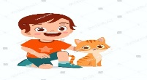
1 – Do you have a pet?
A. I am ten. B. Yes, I do. I have a cat.

التقييم
متفوق | متقدم | متمكن | غير مجتاز
رقم المهارة
21

Read and Match:

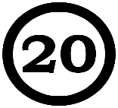
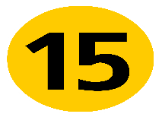
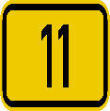

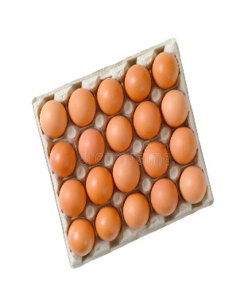
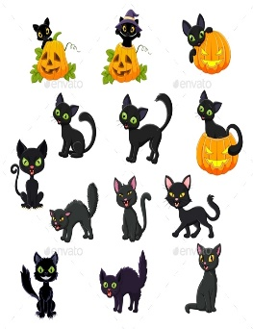
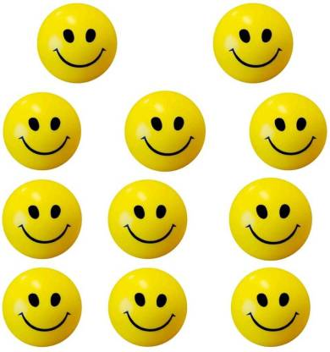
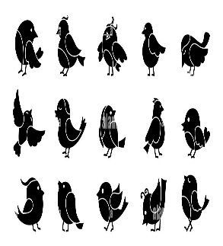

_____ _____ _____ _____
_______________________________________________________________________________________________________________________________________________
متفوق | متقدم | متمكن | غير مجتاز
29, 30, 32
التقييم
رقم المهارة

Copy the following sentence:

There was a farmer.

-------------------------------------------------------------------------------------------------------------------------------------------------------------------------------------------------------------------------------------------------------------------------------------------------------------------------------------------------------------------------------------------------------------------------------------------------------------------------------------

متفوق | متقدم | متمكن | غير مجتاز
23 , 18
رقم المهارة
التقييم

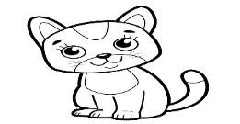 | 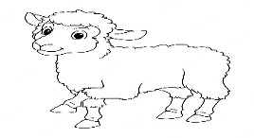 | 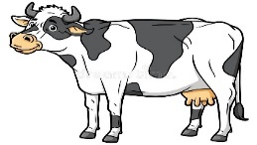 | 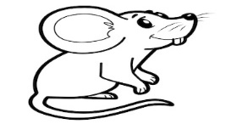 | 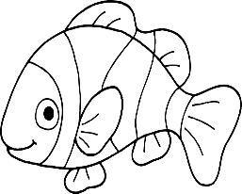
cat | sheep | bird | chicken | bird
duck | horse | cow | mouse | fish
Read and Choose:

______________________________________________________________________________________________________________________________________________________________________________________________________
رقم المهارة
التقييم
متفوق | متقدم | متمكن | غير مجتاز
31 , 1

read and complete the letters:

S
T
u
v
Y
a

_____________________________________________________________________________________________________________________________________________________________________________________________
رقم المهارة
26 ,34
متفوق | متقدم | متمكن | غير مجتاز
التقييم

Choose the correct letter:

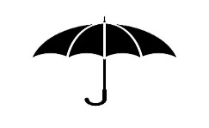  __mbrella | 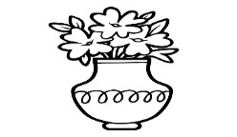  __ase | 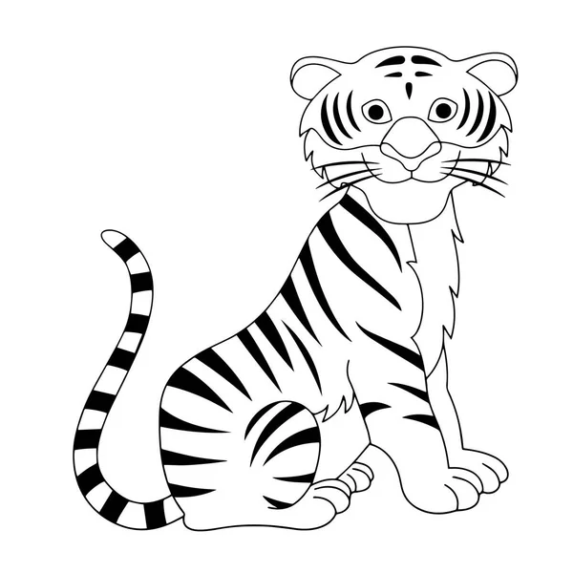  __iger | 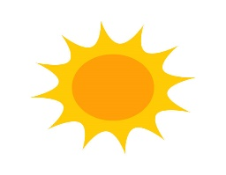  __un
u | v | d | c
v | f | t | s

Good luck T.
Controlled writing

4

المهارة / رقمها | ترجمتها
Ask and respond to basic questions  9 | يسأل ويجيب عن اسئلة عامة واساسية
Utter simple words and numbers  (cardinal numbers 1-19)  21 | نطق كلمات وأرقام بسيطة (الأرقام الأساسية 1-19
Use lined paper correctly with headline, midline, and baseline  29 | استخدام الورق المسطر والكتابة علية بشكل صحيح
Copy words , numbers and simple short sentences .  30 | نسخ الكلمات والأرقام والجمل القصيرة البسيطة
Use appropriate spacing between words  And sentences.  32 | استخدام المسافات المناسبة بين الكلمات والجمل عند الكتابة .
Read aloud simple words and sentences  23 | قراءة الكلمات والجمل البسيطة بصوت عالٍ
Identify and talk about food, animals, clothes  18 | التحدث والتعرف على الملابس والحيوانات والطعام
Write upper / lower case letters correctly  31 | كتابة الحروف الكبيرة / الصغيرة بشكل صحيح
Recognize and produce the sounds of the English alphabet  1 | التعرف على أصوات الحروف وقراءتها
Spell some simple sight words correctly.  26 | تهجئة بعض الكلمات بشكل صحيح وكتابة الحرف الناقص .
Do controlled writing such as supplying missing letters and words  34 | القيام بالكتابة المتحكم فيها مثل توريد الحروف والكلمات الناقصة

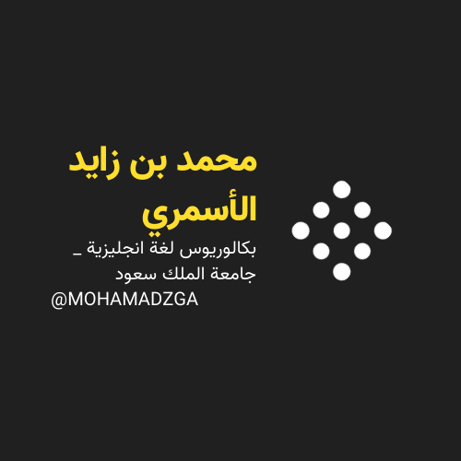

لا تنسوني من صالح دعائكم

M_zaid0
متفوق | متقدم | متمكن | غير مجتاز
رقم المهارة
التقييم
9

1 – What day do you like?
A. I like apple. B. I like Thursday.

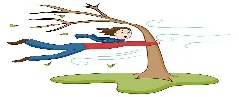
2 – What is the weather like toady?
A. It is windy today. B. It's sunny today.

التقييم
متفوق | متقدم | متمكن | غير مجتاز
رقم المهارة
21, 22, 23

Read and match:

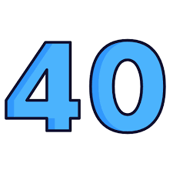

three forty hundred
_______________________________________________________________________________________________________________________________________________
متفوق | متقدم | متمكن | غير مجتاز
29, 30, 32
التقييم
رقم المهارة

Copy the following sentence:

It's snowy today.

-------------------------------------------------------------------------------------------------------------------------------------------------------------------------------------------------------------------------------------------------------------------------------------------------------------------------------------------------------------------------------------------------------------------------------------------------------------------------------------

متفوق | متقدم | متمكن | غير مجتاز
23 , 18
رقم المهارة
التقييم

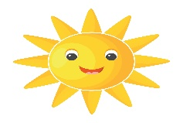 | 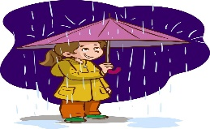
Rainy | Cloudy | Cloudy | Day
sunny | Rainy | Windy | Weather
Read and Choose:

______________________________________________________________________________________________________________________________________________________________________________________________________
رقم المهارة
التقييم
متفوق | متقدم | متمكن | غير مجتاز
31 , 1

read and complete the letters:

R
J
m
n
L
k

_____________________________________________________________________________________________________________________________________________________________________________________________
رقم المهارة
26 ,34
متفوق | متقدم | متمكن | غير مجتاز
التقييم

Choose the correct letter:

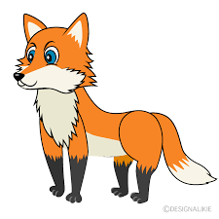  Fo__ | 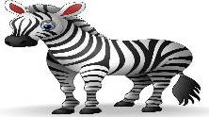  __ebra | fri__ay | __ard
s | k | d | y
x | z | t | o

Good luck T.
Controlled writing

4

المهارة / رقمها | ترجمتها
Ask and respond to basic questions  9 | يسأل ويجيب عن اسئلة عامة واساسية
Utter simple words and numbers  (cardinal numbers 1-19)  21 | نطق كلمات وأرقام بسيطة (الأرقام الأساسية 1-19
Read and count numbers in tens  22 | قراءة وعد الاعداد بالعشرات
Read aloud simple words and sentences  23 | قراءة الكلمات والجمل البسيطة بصوت عالٍ
Use lined paper correctly with headline, midline, and baseline  29 | استخدام الورق المسطر والكتابة علية بشكل صحيح
Copy words , numbers and simple short sentences .  30 | نسخ الكلمات والأرقام والجمل القصيرة البسيطة
Use appropriate spacing between words  And sentences.  32 | استخدام المسافات المناسبة بين الكلمات والجمل عند الكتابة .
Read aloud simple words and sentences  23 | قراءة الكلمات والجمل البسيطة بصوت عالٍ
Identify and talk about food, animals, clothes  18 | التحدث والتعرف على الملابس والحيوانات والطعام
Write upper / lower case letters correctly  31 | كتابة الحروف الكبيرة / الصغيرة بشكل صحيح
Recognize and produce the sounds of the English alphabet  1 | التعرف على أصوات الحروف وقراءتها
Spell some simple sight words correctly.  26 | تهجئة بعض الكلمات بشكل صحيح وكتابة الحرف الناقص .
Do controlled writing such as supplying missing letters and words  34 | القيام بالكتابة المتحكم فيها مثل توريد الحروف والكلمات الناقصة

لا تنسوني من صالح دعائكم

M_zaid0

